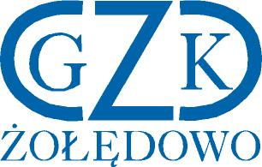

Gminny Zakład Komunalny
Żołędowo, ul. Jastrzębia 62, 86-031 Osielsko
Żołędowo, dnia 18.08.2021 r.

Informacja z otwarcia ofert

Wykonanie remontów pierścieni rond przy ul. J Słowackiego i ul. Jana Pawła II w miejscowości Niemcz/Osielsko, Gmina Osielsko
GZK.271.14.2021

Lp. | Wykonawca | Cena brutto oferty
1. | ProjBud Drogownictwo  Spółka z ograniczona odpowiedzialnością  ul. Jagiellońska 1, 85-067 Bydgoszcz  Jarosław Jasiński  NIP: 9671430117 | 134.808,00 zł

